Міністерство освіти і науки, МОЛОДІ І СПОРТУ України
НАЦІОНАЛЬНИЙ ТЕХНІЧНИЙ УНІВЕРСИТЕТ УКРАЇНИ
“КИЇВСЬКИЙ ПОЛІТЕХНІЧНИЙ ІНСТИТУТ
імені ІГОРЯ СІКОРСЬКОГО”

Кафедра конструювання ЕОА

ЗВІТ
з лабораторної роботи №1
по курсу «Алгоритмічні мови та програмування – 2»
на тему «Списки»

Виконав:
студент гр. ДК-51
Денисенко І. К.

Перевірив:
ст. викладач
Губар В.Г.

Київ – 2026

Завдання:

Блок-схема:
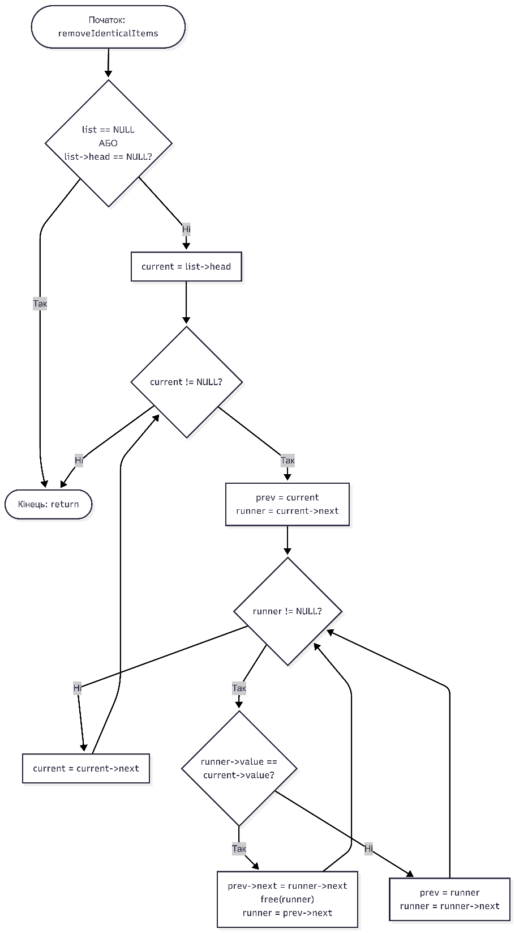

https://github.com/sgubar/2026/tree/main/DK51/Denysenko.I./Lab2

Висновок: У ході виконання роботи було успішно реалізовано структуру даних «однозв'язний список» мовою C із базовим функціоналом для управління пам'яттю, додавання та виведення елементів. Головним результатом стала розробка ефективного алгоритму видалення дублікатів «на місці», який за допомогою двох вказівників оптимізує використання простору та зберігає коректність зв'язків між вузлами. Працездатність коду повністю підтверджена тестуванням: програма безпомилково знаходить та видаляє всі повторювані значення із заданого набору даних. Для остаточного вдосконалення коду та запобігання витокам пам'яті достатньо лише додати виклик функції повного очищення списку (deleteIntSingleList) перед самим завершенням роботи програми.

